RESOLUCION N° 220/23

VISTOS:
Que, ................................................................................................. interpone reclamación ante esta Defensoría del Asegurado (DEFASEG) solicitando que ................................................. otorgue cobertura al siniestro al vehículo asegurado con placa de rodaje ....................., conforme al SEGURO DE VEHÍCULOS – PÓLIZA No ........................
Que, la señalada reclamación cumple con los requisitos de materia y oportunidad establecidos en el Reglamento de la DEFASEG (http://www.defaseg.com.pe/reglamento.html), siendo necesario determinar si cumple con los requisitos de cuantía, lo que será analizado en la parte resolutiva;
Que, habiéndosele corrido traslado de la respectiva reclamación la aseguradora presentó sus descargos;
Que, la parte reclamante sustenta su reclamo expresando resumidamente lo siguiente: (1) solicita la indemnización por perdida total ascendente a US$46,800 según valor comercial de la póliza al momento del siniestro; (2) el 19 de febrero de 2022 la unidad asegurada con placa de rodaje ..................... participó de un siniestro con volcadura llegando hasta el río Marañón, hecho que fue comunicado oportunamente a la aseguradora y denunciado a la PNP; (3) la póliza se financió en ocho cuotas de US$ 110-35; (4) al momento del siniestro estaba pendiente de pago el cupón cuarto el mismo que junto al cupón cinco se cancelaron el mismo día de ocurrencia del siniestro; (5) la aseguradora no cumplió con la formalidad para que opere la suspensión de cobertura, conforme al artículo 21 de la Ley del Contrato de Seguro. Esto es, no se cumplió con comunicar mediante documento de fecha cierta el incumplimiento; (6) tampoco la aseguradora ha considerado los plazos en virtud de los pagos proporcionales realizados, de conformidad con el segundo párrafo del artículo 21; (7) según el convenio de pago de prima, esta quedó fraccionada en ocho cuotas, las que correspondían al plazo de vigencia de doce meses de la póliza. En ese contexto, el pago de cada cuota generaba la cobertura de 1 mes y 15 días de póliza de seguro. En el presente caso, al momento en que se produjo el siniestro el asegurado había cancelado tres cuotas de la prima fraccionada, lo cual implicaba una cobertura de cuatro meses y 15 días de la póliza en cuestión; (8) teniendo en consideraci6n que la vigencia de la póliza se computaba desde el día 7 de septiembre de 2021, el pago de las tres cuotas de la prima fraccionada implicaba una cobertura hasta el día 22 de enero de 2022, por lo cual es recién que a partir de dicha fecha que se puede computar los 30 días para que opere la suspensión; (9) la suspensión de la póliza recién podía ser efectiva el 22 de febrero de 2022, fecha posterior al siniestro: (10) la Defensoría es competente por cuanto solicita la cobertura por daño propio y no las coberturas de muerte o invalidez permanente que le corresponde directamente al perjudicado mas no a la empresa; (11) no debe existir confusión respecto a las coberturas que se activan como consecuencia del siniestro y la cobertura materia del presente reclamo, pues está exigiendo exclusivamente la cobertura de daño propio.

Que, por su parte, en su contestación a la reclamación, ................................................. solicita que esta última sea declarada improcedente o infundada, por las razones que se enuncian resumidamente a continuación: (1) la reclamación es improcedente por falta de competencia de la DEFASEG debido a que la cobertura supera los US$50,000 dólares americanos; (2) la empresa reclamante ha solicitado la cobertura de indemnización por siniestro ocurrido para la unidad de placa ....................., con Póliza Vehicular N° ......................., el 19 de febrero de 2022; (3) en el caso en concreto, se tendría que brindar las siguientes coberturas: - Unidad : hasta US$48,800.000 (máximo), - Muerte: c/u $20,000.00 (máximo) , -Invalidez Permanente: USD 20,0000 (máximo); (4) la reserva de La Positiva para el siniestro en caso sea declarado fundado superaría los: USD $ 50,000.00 dólares americanos; (5) en el presente caso existe una persona fallecida en el siniestro; por tanto, se tendría que activar la cobertura por muerte; (6) se reportó el siniestro en ................................................. con 06 horas de atraso; (7) se le informó al asegurado que, se encuentra incurso en el Capítulo 8, del Condicionado General de la Póliza de Vehículos. Lo indicado obedece a que al momento de la ocurrencia del evento, la póliza del Seguro de Vehículos se encontraba suspendida por falta de pago, ello debido a que el recibo N° 224028555, tenía 59 días pendiente de pago desde su fecha de vencimiento (22/12/2021), regularizando el pago de la deuda el día del siniestro (19/02/2022 a las 08:52 horas), es decir, posterior a la ocurrencia del siniestro (19/02/2022 a las 04:50 horas); (8) se cursó la carta de suspensión con anterioridad al siniestro; empero, no pudo ser entregada, dado que, no se encontró dicho domicilio. Precisa que, se notificó en la misma dirección que consignó el bróker de seguros del denunciante en la póliza de seguros, no habiendo recibido ninguna solicitud de modificación o aclaración antes del siniestro o al envío de dicha carta. Dicha carta se diligenció en la dirección consignada en la póliza; por tanto, sí fue diligenciada dentro del plazo legal y con anterioridad al siniestro.

CONSIDERANDO:
PRIMERO: Que, conforme a su Reglamento, la DEFASEG está orientada a la protección de los derechos de los asegurados o usuarios de los servicios del seguro privado contratados en el país, mediante la solución de controversias que se susciten con las empresas aseguradoras, entendiéndose por “asegurados” y “usuarios de seguros” a los asegurados propiamente dichos, a los contratantes del respectivo seguro y/o a los beneficiarios nombrados en las pólizas.
SEGUNDO: Asimismo, de acuerdo con su Reglamento, la DEFASEG sólo es competente para pronunciarse y resolver las reclamaciones indemnizatorias de los asegurados que hubiesen sido sometidas a su conocimiento, sobre la base de la documentación obrante en el correspondiente expediente y con arreglo a derecho, siempre y cuando las señaladas reclamaciones cumplan los requisitos reglamentarios de materia, cuantía y oportunidad.

TERCERO: Que, en lo que respecta a la cuantía en el numeral 4 del Reglamento de la Defensoría del Asegurado que señala:
“4. Competencia
La Defensoría conoce los reclamos que los usuarios de seguros planteen, siempre y cuando cumplan con los siguientes requisitos de admisibilidad de manera concurrente:
(…)
- El total de la indemnización solicitada a la empresa de seguros no debe exceder los US$ 50,000.00.
(…)”

CUARTO: Que, si bien la reclamación se refiere a la cobertura de daño propio, el siniestro como un único evento involucra como riesgos materializados, además la cobertura de Responsabilidad Civil frente a terceros (fallecido).

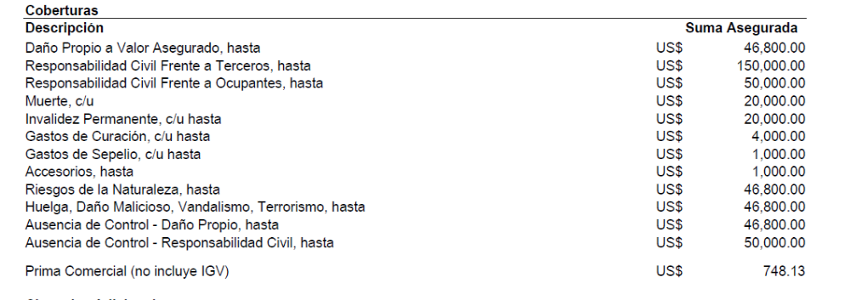

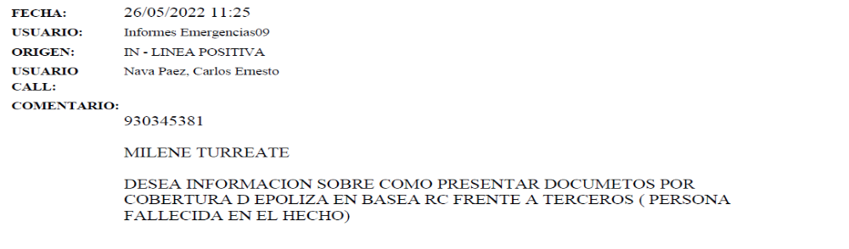
.........................................................................................................................................
En ese sentido, la indemnización comprometida en virtud de la aplicación de diversas coberturas excede de la suma de US$50,000.
En consecuencia, se verifica que la cuantía de la presente controversia excede de la competencia de esta Defensoría.
ATENDIENDO A LO EXPRESADO, CONFORME A SU REGLAMENTO, ESTE COLEGIADO RESUELVE:
Declarar IMPROCEDENTE la reclamación interpuesta por ................................................................................................. contra ................................................., dejándose a salvo el derecho de la reclamante para recurrir a las instancias que considere pertinentes.

Lima, 21 de noviembre de 2023
La Secretaría Técnica certifica que la presente resolución cuenta con el voto de los vocales cuyos nombres figuran en el presente documento.

Rolando Eyzaguirre Maccan – Presidente
María Eugenia Valdez Fernández Baca – Vocal
Omar Alfaro Villanueva – Vocal
Gonzalo Abad del Busto - Vocal

